Informe de evaluación sobre el cumplimiento de las obligaciones de Publicidad Activa por parte del Consejo General de la Abogacía Española

## C:\Users\anam.ruiz\Pictures\PEQUEÑO CTBG 1 B texto AAI.png

## Marco de la evaluación

La Ley 19/2013, de 9 de diciembre, de transparencia, acceso a la información pública y buen gobierno (LTAIBG), en sus artículos 2 y 3, delimita su ámbito subjetivo de aplicación. Es en el precepto 2, en su letra e), donde expresamente sujeta a la aplicación de las disposiciones de su capítulo II, relativas a la publicidad activa, a las **corporaciones de Derecho Público, en lo relativo a sus actividades sujetas a Derecho Administrativo.**

Estas corporaciones están obligadas en relación con lo dispuesto en el Capítulo II del Título I de la Ley, es decir, las obligaciones de publicidad activa recogidas en sus artículos 6, 6 bis y 8, aunque no en su totalidad. Teniendo en cuenta lo indicado en la guía elaborada conjuntamente entre el Consejo de Transparencia y Buen Gobierno (CTBG) y Unión Profesional (UP), las corporaciones de derecho público, como mínimo, se encuentran obligadas a publicar la siguiente información:

1. En cuanto a lo establecido en los artículos 6 y 6 bis, estas entidades vienen obligadas a publicar la siguiente **información institucional y organizativa** (con exclusión de la información relativa a planificación):

* Funciones que desarrollan
* Normativa que les sea de aplicación (que en este caso incluye, al menos, la Ley 2/1974, de 13 de febrero, sobre Colegios Profesionales, así como sus estatutos).
* Estructura organizativa. En relación con la anterior obligación, se debe incluir un organigrama actualizado que identifique a los responsables de los diferentes órganos y su perfil y trayectoria profesional.
* El “registro de actividades de Tratamiento” exigido por la Ley Orgánica 3/2018 sobre la Protección de Datos Personales y Garantía de Derechos Digitales.

2. Por lo que respecta al artículo 8, están obligadas a publicar la siguiente **información económica** (con exclusión de la información presupuestaria y estadística):

* Todos los contratos sujetos a derecho administrativo, incluidos los contratos menores, con indicación del objeto, duración, importe de licitación y de adjudicación.
* La relación de convenios suscritos en el ejercicio de las funciones públicas que le han sido conferidas, con mención de las partes firmantes, su objeto, plazo de duración y en su caso, las obligaciones económicas convenidas.
* Las subvenciones y ayudas públicas recibidas con indicación de su importe, objetivo o finalidad y Administración Pública concedente.



El artículo 38.1 de la referida Ley 19/2013, de 9 de diciembre, en su letra d), atribuye al Consejo de Transparencia y Buen Gobierno, entre otras funciones, la de *“Evaluar el grado de aplicación de esta Ley”.*

En base a dicho mandato, el Consejo, en colaboración con la Fundación Hay Derecho, ha procedido a evaluar los Consejos Generales de los Colegios estatales.

1. Localización y Estructuración de la Información de Transparencia

## Localización

La web del Consejo General de la Abogacía Española <https://www.abogacia.es/> (en adelante CGAE) dispone de un acceso específico “Portal de Trasparencia” alojado en la barra superior de su página web

<https://www.abogacia.es/site/portal-de-transparencia/sobre-la-transparencia/>

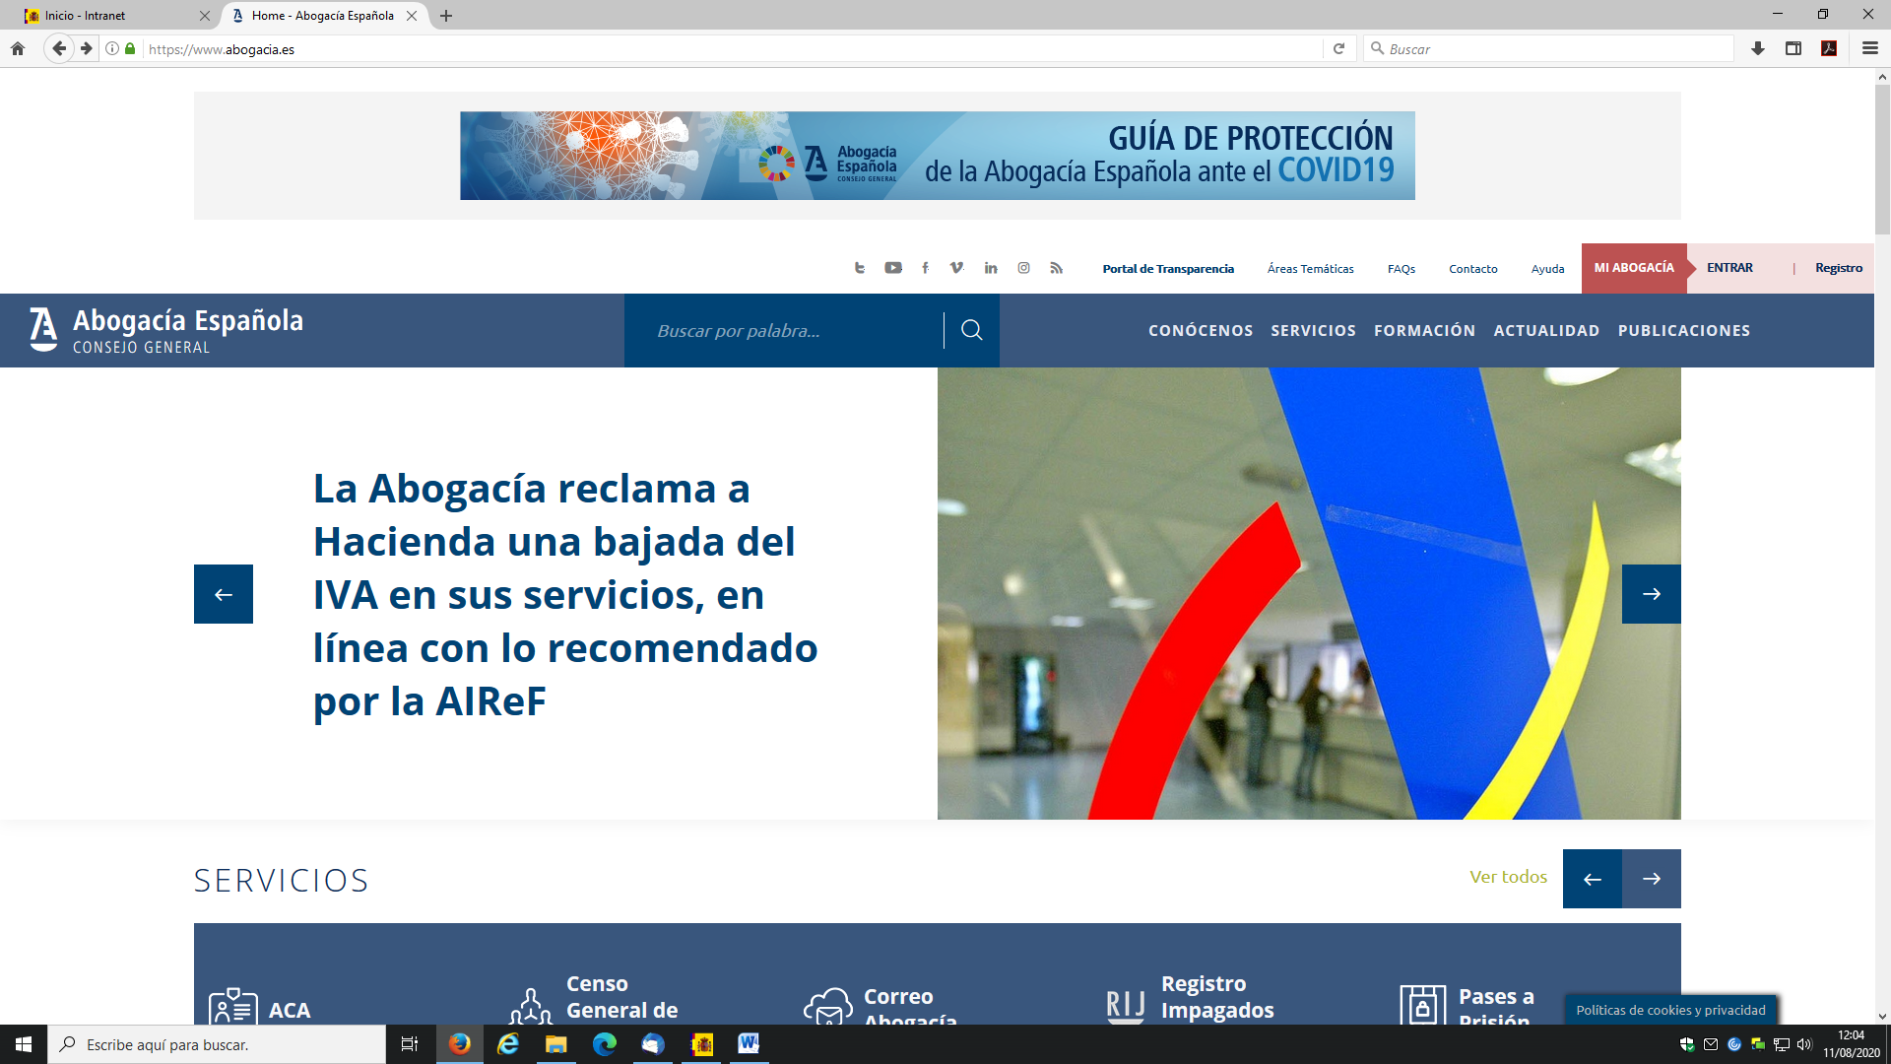

A través del Portal de transparencia se accede a las informaciones de la corporación sujetas a obligaciones de publicidad activa establecidas por la LTAIBG.

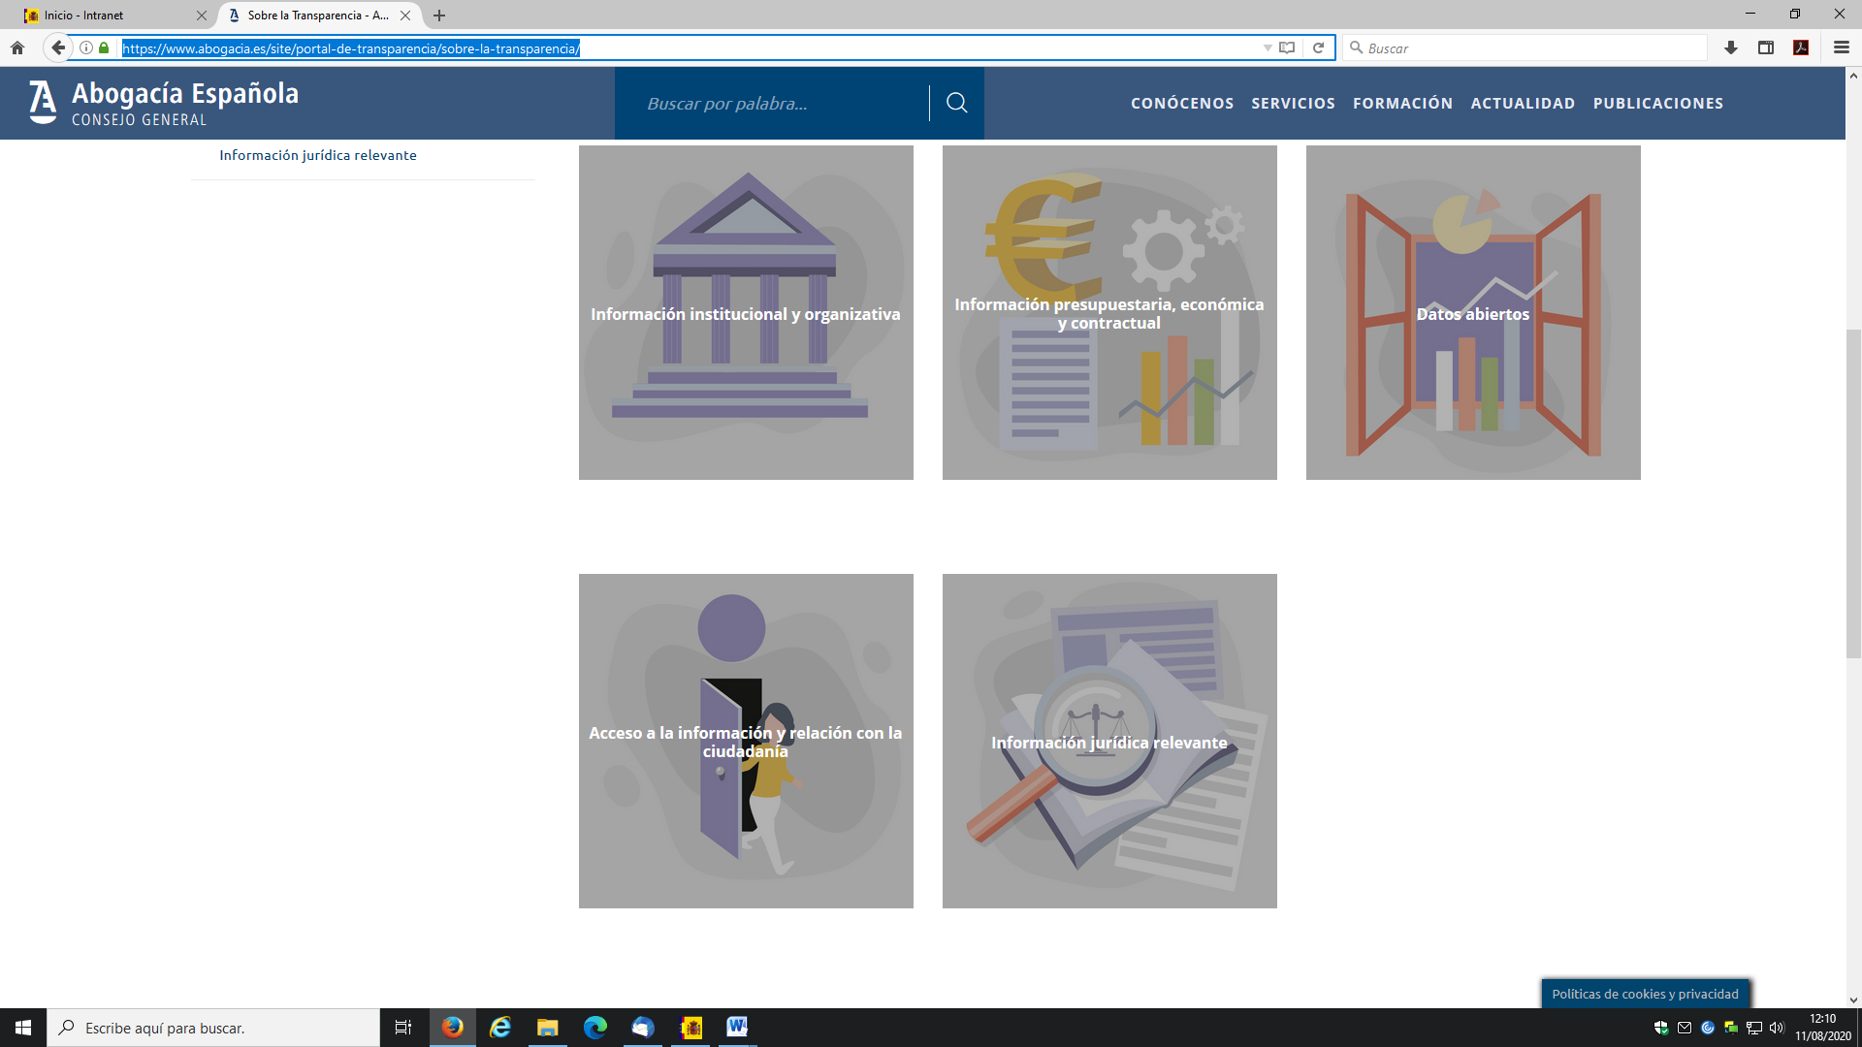

## Estructuración

El portal de transparencia del CGAE se estructura en los siguientes apartados: Información institucional y organizativa, Información presupuestaria, económica y contractual, Datos Abiertos, Acceso a la información y relación con la ciudadanía – con un formulario para las solicitudes de información -, e Información relevancia jurídica.

La información contenida en el portal de transparencia del CGAE, que se encuentra vinculada a otros enlaces de la página web de este Consejo, se encuentra estructurada y resulta fácil su localización, si bien no se ajusta exactamente y en su totalidad a la estructura definida por la LTAIBG. Además, incluye información que no está sujeta a publicidad activa por parte de las corporaciones de derecho público de acuerdo con la citada Ley, pero que sí resulta de aplicación a otras entidades de su artículo 2.

1. **Cumplimiento de las obligaciones de Publicidad Activa**
   1. Información Institucional y Organizativa. Registro de actividades de tratamiento

### Contenidos

En el “Portal de Transparencia” del CGAE y en el bloque de “Información institucional y organizativa” – fechado el 27 julio 2020 y que redirige a otros accesos alojados bajo el apartado “Conócenos/ Consejo General” de la barra superior de su página web - se proporciona la siguiente información de interés para este grupo de obligaciones:

* Bajo el acceso “Misión, Visión y valores” informa sobre la web de las funciones del Consejo General.
* Una explicación más extensa de sus funciones se recoge igualmente bajo el acceso “Organigrama” en el que, además de proporcionarse el organigrama en una imagen formato png, se informa de su estructura: Pleno, Comisión Permanente y 12 Comisiones. Se incluye la composición de cada uno de estos órganos y se identifica a sus responsables: todos los miembros de la Comisión Permanente (Presidenta, Secretario General, Tesorero) y los presidentes de las doce Comisiones. Pinchando en el nombre de cada uno de ellos se accede a su perfil y trayectoria profesional. Esta información se ofrece directamente sobre la web.
* En el acceso “Normativa profesional” se incluyen sendos enlaces a la Constitución española, Ley Orgánica del Poder Judicial, Estatuto General de la Abogacía Española, la Ley 2/1974, de Colegios Profesionales, y otras normas y disposiciones de interés relacionadas con el ejercicio de la Abogacía. Todas estas disposiciones se proporcionan en formato pdf.

Por último, y también en el “Portal de Transparencia” del CGAE pero en el bloque “Acceso a la información y relación con la ciudadanía” fechado también el 27 julio 2020 se localiza la siguiente información:

#### El Registro de Actividades de Tratamiento (RAT) del CGAE en formato pdf.

### Análisis de la información



* Los **contenidos** incorporados correspondientes a este grupo de obligaciones **recogen** **la totalidad** de las informaciones contempladas en los artículos 6 y 6 bis de la LTAIBG aplicables al Consejo General de la Abogacía Española.

Al respecto, y aun cuando se ha considerado como cumplida la obligación de publicar un organigrama, cabe señalar que, a juicio de este Consejo, esta información debe ser una representación gráfica de la estructura de ese CGAE, que incluya sus órganos y, en su caso, la identificación de sus responsables. Por tanto, en el caso del CGAE debería como mínimo contemplar los tres órganos rectores: Pleno, Comisión Permanente y Presidenta, con sus relaciones [jerárquicas](https://es.wikipedia.org/wiki/Jerarqu%C3%ADa) y [competenciales](https://es.wikipedia.org/wiki/Competencia_(econom%C3%ADa)), además de identificar en cada uno de estos órganos a sus responsables.

* Por lo que respecta a la **calidad** de la información, en parte se proporciona sobre la página web y por tanto, no es reutilizable.

## Información Económica

### Contenidos

En el “Portal de Transparencia” del CGAE y dentro del bloque “Información presupuestaria, económica y contractual” bajo el apartado “Gestión administrativa”, en el que consta como fecha de actualización la de 03 agosto 2020, se proporciona la siguiente información de interés para este grupo de obligaciones:

* En el epígrafe “contratos sujetos a derecho administrativo” se informa de lo siguiente: *Actualmente no hay ningún contrato sujeto a derecho administrativo*.
* Bajo el epígrafe “Convenios” se proporciona una tabla con la relación de convenios suscritos con administraciones públicas y otras entidades ordenados cronológicamente, del más antiguo al más reciente (2020). La tabla cuenta con los siguientes campos: fecha de suscripción del convenio, su denominación/objeto, partes suscribientes, duración, modificaciones realizadas, y en su caso, obligaciones económicas. Pinchando en el segundo de estos campos (denominación/objeto), se proporciona el documento del convenio en pdf.
* Bajo el epígrafe “Subvenciones” se recoge una tabla que informa del importe de las subvenciones públicas percibidas por el CGAE, ordenadas cronológicamente, de la más antiguo a la más reciente (2019): importe, año, objetivo, beneficiario (CGAE o Fundación), observaciones y procedencia (entidad pública concedente).

### Análisis de la información



* Los **contenidos** incorporados correspondientes a este grupo de obligaciones **recogen** **la totalidad** de las informaciones contempladas en el artículo 8 de la LTAIBG aplicables al CGAE.
* Por lo que respecta a la **calidad** de la información, en parte se proporciona sobre la página web y por tanto, no es reutilizable.



1. **Índice de Cumplimiento de la Información Obligatoria (ICIO)**

El índice de cumplimiento de la información obligatoria por parte del CGAE puede considerarse muy elevado, un 89,52 %.

En el caso de la información Institucional y Organizativa el nivel de cumplimiento casi alcanza el 89 %, y supera el 92% en la información económica.

El hecho de que parte de la información no se ofrezca en formatos reutilizables explica que no haya alcanzado la máxima puntuación posible.



|  |  |  |  |  |  |  |  |  |
| --- | --- | --- | --- | --- | --- | --- | --- | --- |
|  | Contenido | Forma | Estructuración | Accesibilidad | Claridad | Reutilización | Actualización | Total |
| Institucional y Organizativa | 91,4 | 100,0 | 100,0 | 95,7 | 100,0 | 28,6 | 100,0 | 88,0 |
| Económica | 100,0 | 100,0 | 100,0 | 100,0 | 100,0 | 50,0 | 100,0 | 92,9 |
| Índice de Cumplimiento de la Información Obligatoria | ***93,3*** | ***100,0*** | ***100,0*** | ***96,7*** | ***100,0*** | ***33,3*** | ***100,0*** | ***89,0*** |

1. **Transparencia Complementaria y Buenas Prácticas**

### Contenidos

* Además de las informaciones vinculadas a obligaciones de publicidad activa, el Consejo General de la Abogacía Española publica en su Portal de Transparencia otras informaciones relevantes desde el punto de vista de la Transparencia.

Así, el bloque de “Información institucional y organizativa” cuenta con los siguientes accesos de interés:

* “Colegios y Consejos” con un mapa interactivo que posibilita pinchar en las provincias para encontrar los datos de contacto de los Colegios y Consejos de la Abogacía
* “Memorias” en el que se recogen las memorias de los años 2008 a 2018, que se pueden descargar en formato pdf por bloques de información. Entre otros contenidos, incluyen las cuentas anuales del ejercicio con su correspondiente informe de auditoría y en su caso, un balance del Plan Estratégico del CGAE.
* “Normativa profesional”: que proporciona el Código Deontológico de la Abogacía española y el Código Deontológico de los Abogados de la Unión Europea (en castellano, francés e inglés).
* “Plan estratégico de la Abogacía 2020” en formato pdf.



Por su parte, en el bloque de “Información presupuestaria, económica y contractual” se localiza la siguiente información:

* Bajo el apartado “Gestión presupuestaria y económica” se ubica un acceso con los Presupuestos de los ejercicios 2016 a 2020 y su estado de ejecución trimestral hasta el primer trimestre de 2020.
* Otro de sus accesos recoge de nuevo las memorias de los años 2008 a 2018 en cumplimiento de la Ley 2/1974, del 13 de febrero, y de la Ley 25/2009.
* Bajo el apartado “Gestión administrativa” se incluye un epígrafe denominado “Retribuciones” en el que se informa de lo siguiente: *La Presidencia y los Consejeros y Consejeras de la Abogacía Española no perciben retribuciones ni tampoco indemnización alguna por abandono o cese en sus cargos. Por la asistencia a despachos o a actos propios de sus funciones perciben una dieta y los gastos de desplazamiento*.

En el bloque “Datos abiertos” se proporciona la siguiente información:

* Censo numérico de abogados y abogadas a 31/12/2019, descargable en Excel.
* En el acceso “Barómetros” se localizan los estudios (denominados Barómetros) que realiza el CGAE para medir la opinión de los abogados y de la sociedad. El último está fechado en noviembre de 2019.
* Acceso “Observatorio de justicia gratuita”: se trata de un informe anual elaborado por un equipo multidisciplinar de expertos que analiza la situación de la Justicia Gratuita y del Turno de Oficio en España. El último informe (nº XIV) está fechado en julio de 2020.
* Otro de sus accesos vuelve a informar sobre las memorias del CGAE.
* El quinto acceso se denomina “Abogacía en datos” que es como se denomina el cuadro de mando del CGAE del que se informa.
* El sexto y último acceso, como su nombre indica, informa sobre la actividad deontológica y las quejas y reclamaciones de los años 2015 a 2018, remitiendo a tal efecto, al apartado correspondiente de las memorias anuales.

Por último, en el bloque “Información jurídica relevante” se localiza la siguiente información:

Sentencias de interés, clasificadas por temáticas.

Propuestas y alegaciones efectuadas por el CGAE a iniciativas legislativas (a través del Ministerio de Justicia) y a propuestas e iniciativas del Consejo General del Poder Judicial.

Otros documentos de carácter jurídico de interés para la profesión.

Informes de la Comisión Jurídica clasificados por años, de 2011 a 2018.

* Al margen del “Portal de Transparencia”, y bajo el apartado “Actualidad” de la barra superior de su página web se publica la Agenda con los eventos del CGAE, Consejos y Colegios de Abogacía y Otros. Permite la búsqueda de eventos de estas tres secciones (como las denomina) y por áreas temáticas, con indicación de las etiquetas más buscadas.



* En el apartado “Servicios” permite filtrar los servicios por tipo de usuario (abogado, ciudadano, colaboradores y Colegio), tipo de identificación, por área temática y por nombre (por orden alfabético).
* Por último, a pie de página informa - en pdf de imagen- sobre las políticas de calidad y seguridad de la información de su página web, siguiendo los requisitos de las normas UNE.

### Análisis de la información

La información adicional publicada por el CGAE, además de numerosa, puede considerarse relevante desde el punto de vista de la transparencia. Se trata de información que acredita el esfuerzo de la organización por hacer más transparente su gestión, siguiendo en gran parte las obligaciones de publicidad activa recogidas en la LTAIBG para las Administraciones Públicas (Plan estratégico, estadísticas) y otras entidades obligadas (presupuestos y grado de ejecución, retribuciones).

No obstante, hay que señalar que la publicación relativa a la Memoria de gestión deriva de una obligación establecida en la Ley 25/2009, de 22 de diciembre. Y la publicación de su Código Deontológico viene exigida por sus Estatutos.

Por último, merece destacar como **buenas prácticas** las siguientes:

La creación de un Portal de transparencia.

La inclusión sistemática de textos introductorios.

La inclusión de la fecha de actualización de la información.

Explicitar la inexistencia de información que resulta de obligada publicidad.

La publicación del Plan Estratégico y la información sobre su cuadro de mando (Abogacía en datos)

La información relativa a la no percepción de retribuciones e indemnizaciones de sus responsables.

La publicación de sus presupuestos y el estado de ejecución trimestral.

Los informes de opinión (Barómetros) y los Informes anuales del Observatorio de la Justicia Gratuita,

La existencia de buscadores en algunos apartados que facilitan la localización de la información.

La creación de un Buzón de atención del ciudadano dentro del Portal de Transparencia.



1. **Conclusiones y Recomendaciones**

Como se ha indicado el cumplimiento de las obligaciones de transparencia por parte del CGAE, en función de la información disponible en la web de la Corporación relacionada con estas obligaciones, puede considerarse muy elevado.

Para procurar avances en el grado de cumplimiento de la LTAIBG por parte del CGAE, este CTBG **recomienda:**

### Localización y Estructuración

Sería deseable que la información se ajustase exactamente a la estructura que propone la LTAIBG, lo que facilitaría aún más la búsqueda de información a los ciudadanos, que lógicamente utilizan como referencia para buscar la información de su interés el patrón definido por la LTAIBG.

En este sentido, cabe reparar en la ubicación del Registro de Actividades de Tratamiento (RAT) del CGAE en el bloque denominado “Acceso a la información y relación con la ciudadanía”. Al respecto, por parte de este Consejo se recomienda que esta información se localice en el apartado Transparencia Institucional, Organizativa y de Planificación dado que la obligación de publicar esta información se recoge en el artículo 6 bis de la LTAIBG, y por lo tanto, el legislador parece que ha querido que forme parte de este bloque de obligaciones.

## **Calidad de la Información**

* En la medida de lo posible debería incrementarse la publicación de información en formatos reutilizables.

Madrid, agosto de 2020



**Anexo: Criterios de medición de los atributos de la información**



| **PRINCIPIOS GENERALES** | **CRITERIO** | **DESCRIPCION** | **VALOR** | **SIGNIFICADO** |
| --- | --- | --- | --- | --- |
| PUBLICACIÓN | CONTENIDO | Se obliga su publicación por la Ley19/21013 | 10 | SI se publica el contenido de la obligación exigida |
| 0 | NO se publica el contenido de la obligación exigida |
| FORMA | Modo de presentar la información | 10 | De forma DIRECTA en la misma web o con enlace directo a la información |
| 0 | De forma INDIRECTA pero sin dirigir a la información a la que se refiere |
| ACTUALIZACIÓN | Se identifica la fecha de datación de la información | 10 | Tiene FECHA y está dentro de los TRES meses previos a la fecha de consulta |
| 5 | Tiene FECHA pero NO ESTA ACTUALIZADO dentro de los tres meses |
| 0 | NO SE CONOCE la fecha de publicación de la información |
| ATRIBUTOS | ACCESIBILIDAD | Número de clics para acceder a la información desde la página principal de transparencia | 10 | 3 clics como máximo |
| 9 | 4 |
| 8 | 5 |
| 7 | 6 |
| 6 | 7 |
| 5 | 8 |
| 4 | 9 |
| 3 | 10 |
| 2 | 11 |
| 1 | 12 |
| 0 | Más de 12 clics |
| CLARIDAD | Lenguaje fácil de entender por el público general. La información compleja se acompaña de comentarios, glosarios, textos introductorios o similares | 10 | MUY comprensible o con ayudas, en su caso |
| 9 |  |
| 8 | Comprensible |
| 7 |  |
| 6 | Normal |
| 5 |  |
| 4 | Poco comprensible |
| 3 |  |
| 2 | Difícilmente comprensible |
| 1 |  |
| 0 | NADA comprensible |
| ESTRUCTURACIÓN | Información organizada siguiendo una lógica clara | 10 | la información se encuentra ordenada en grupos de materias, temáticas o de acuerdo con los bloques o grupos de información de la ley |
| 0 | la información se presenta dispersa sin agrupación ni ordenación alguna |
| Reutilización | Formatos según Ley 37/2007 | 10 | Es un formato reutilizable establecido |
| 0 | NO es un formato reutilizable |
| WEB | LUGAR PUBLICACION | Dónde quedan publicadas las obligaciones de publicidad activa | 10 | Apartado específico o banner en la página inicial del sitio |
| 5 | Apartado específico pero NO en la página de inicio |
| 0 | No existe un apartado específico de transparencia |